Alcance y metodología
Este análisis visual utiliza las fotografías 47 a 57 y los cinco parámetros del examen: patrón de grietas, severidad, elemento estructural, detallado y posibilidad de reparación. Las clasificaciones son orientativas, porque no se dispone de mediciones de grietas, planos, ensayos ni inspección presencial. Las causas mencionadas se presentan como posibilidades, no como hechos comprobados.
FOTOGRAFÍA N.º 47
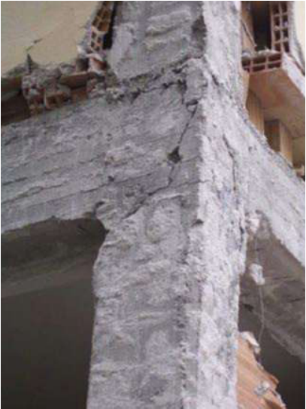
Parámetros | Clasificación | Descripción
Patrón de grietas | Daño mixto: cortante y flexocompresión | En la unión de la columna con la viga se observan grietas, concreto desprendido y bordes irregulares. El daño se concentra en una zona que transmite esfuerzos entre los dos elementos, por lo que es posible que hayan actuado simultáneamente fuerzas laterales y compresión.
Severidad del daño | Grado IV, estimación visual | Existe una pérdida considerable de recubrimiento y una alteración visible de la unión. No se cuenta con medidas de grietas ni con información del acero interno; por eso la clasificación es preliminar y debe comprobarse en campo.
Elemento estructural | Unión viga-columna de concreto armado | La fotografía muestra el encuentro de una columna con elementos horizontales. Esta parte es importante porque debe transmitir las cargas y ayudar a mantener la estabilidad del marco.
Detallado estructural | Confinamiento y anclaje por verificar | La zona dañada no permite identificar con seguridad la continuidad de los estribos ni el anclaje de las barras. Debe revisarse el detallado del nudo antes de concluir que existió un error de armado.
Posibilidad de reparación | Posible con reparación y reforzamiento, condicionada | Se necesitaría retirar el material suelto y evaluar el concreto y las barras que permanecen. Dependiendo de la resistencia residual, podría requerirse reconstrucción local y reforzamiento; su costo debe compararse con sustituir la parte comprometida.
Conclusión general
El daño se concentra en una unión viga-columna, con desprendimientos que sugieren una combinación de esfuerzos. Es un caso relevante porque la conexión participa directamente en el comportamiento del marco. Se recomienda revisar el acero y la resistencia del núcleo para decidir si es viable repararlo y reforzarlo.

FOTOGRAFÍA N.º 48
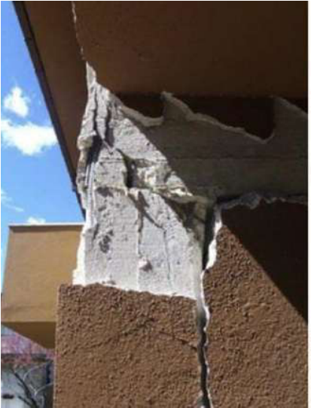
Parámetros | Clasificación | Descripción
Patrón de grietas | Flexocompresión y posible cortante | Se aprecia una grieta abierta y un desprendimiento importante en la zona superior de un apoyo, cerca del elemento horizontal. La fisura baja por el recubrimiento y su posición es compatible con esfuerzos combinados durante una deformación lateral.
Severidad del daño | Grado IV, estimación visual | El concreto está fracturado y se ha perdido una porción del material en una zona crítica del apoyo. No puede verificarse a partir de la imagen si las barras están dobladas ni cuánto se ha reducido la capacidad resistente.
Elemento estructural | Columna y conexión superior | El apoyo vertical recibe las acciones de la estructura superior y las transmite hacia abajo. El daño cerca de su cabeza puede afectar el comportamiento de la unión con la viga o losa.
Detallado estructural | Refuerzo transversal y barras longitudinales por revisar | Debe comprobarse si los estribos proporcionan confinamiento suficiente cerca del extremo y si las barras están correctamente ancladas. La imagen no muestra todo el acero, de manera que estas son verificaciones necesarias, no defectos confirmados.
Posibilidad de reparación | Reparación compleja, con evaluación previa | Antes de intervenir sería conveniente descargar o apuntalar la zona si el especialista lo indica. La reparación puede incluir restitución de concreto y refuerzo del apoyo; si el núcleo está muy comprometido, habría que estudiar una sustitución.
Conclusión general
Se aprecia una lesión importante en la parte superior de un apoyo, junto a la unión estructural. La pérdida de concreto no debe tratarse como un daño solo estético. Es necesario revisar la continuidad de las barras y la estabilidad del elemento antes de diseñar una intervención.

FOTOGRAFÍA N.º 49
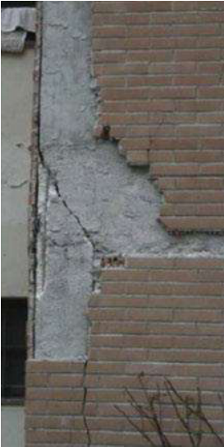
Parámetros | Clasificación | Descripción
Patrón de grietas | Grieta diagonal; probable cortante | La grieta recorre diagonalmente la franja de concreto ubicada entre paños de mampostería. Su trazado y ubicación permiten considerar que el elemento recibió esfuerzos laterales y que el muro vecino pudo modificar su deformación.
Severidad del daño | Grado II–III, preliminar | Hay una fisura visible y continua, pero no se distingue una pérdida extensa de concreto o acero expuesto. El grado exacto depende de su abertura y profundidad, datos que no pueden medirse en esta fotografía.
Elemento estructural | Elemento vertical de concreto confinado por muros | Se observa una franja vertical de concreto entre secciones de ladrillo, posiblemente un elemento de confinamiento o una columna. Su función y condición estructural deben confirmarse con planos o una inspección.
Detallado estructural | Interacción muro-columna a evaluar | Conviene revisar la conexión con la mampostería, los refuerzos del elemento y sus puntos de anclaje. No se puede afirmar que falten estribos, pero sí que la presencia del muro pudo concentrar deformaciones.
Posibilidad de reparación | Probablemente reparable, tras revisar la grieta | Si no existe pérdida relevante de resistencia, sería posible sellar o inyectar la fisura mediante un procedimiento adecuado. Si la grieta atraviesa el elemento o existe cortante importante, podría requerirse reforzamiento.
Conclusión general
La grieta diagonal entre paños de ladrillo es compatible con esfuerzos de cortante o interacción entre el muro y el elemento de concreto. Por la imagen no parece haber destrucción generalizada. Se recomienda medir la fisura y verificar si atraviesa la sección antes de definir una reparación.

FOTOGRAFÍA N.º 50
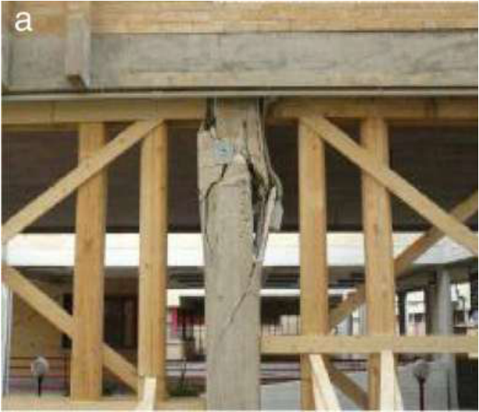
Parámetros | Clasificación | Descripción
Patrón de grietas | Daño localizado por esfuerzos combinados | Se ve una columna deteriorada debajo de una viga, rodeada por puntales o apoyos temporales de madera. El concreto del tramo superior presenta un aspecto irregular, lo que sugiere daños en una zona sometida a compresión y posibles desplazamientos.
Severidad del daño | Grado III–IV, estimación visual | La sección presenta deterioro apreciable, aunque la resolución de la imagen impide conocer su extensión exacta. La presencia de apuntalamiento señala una intervención preventiva o constructiva, pero no demuestra por sí sola el grado de falla.
Elemento estructural | Columna bajo viga | El elemento vertical sostiene el sistema superior y participa en la transmisión de cargas. El lugar afectado se encuentra cerca de la conexión, por lo que necesita una revisión especial de su capacidad.
Detallado estructural | Confinamiento en extremo de columna | Es importante examinar estribos, armadura longitudinal y continuidad del refuerzo hacia la unión. Desde esta distancia no se distinguen los detalles para atribuir el daño a una disposición incorrecta.
Posibilidad de reparación | Intervención posible, condicionada al estado del núcleo | Primero deben verificarse la estabilidad del apoyo temporal y el daño real del concreto. La reparación podría requerir saneamiento, restitución de sección y refuerzo; una pérdida severa de capacidad haría más difícil justificarla.
Conclusión general
La columna presenta daños cerca de su unión superior y dispone de apoyos provisionales. Se requiere comprobar si el daño afecta solo al recubrimiento o también al núcleo resistente. Una solución de reparación dependerá de esa revisión y de la seguridad del apuntalamiento.

FOTOGRAFÍA N.º 51
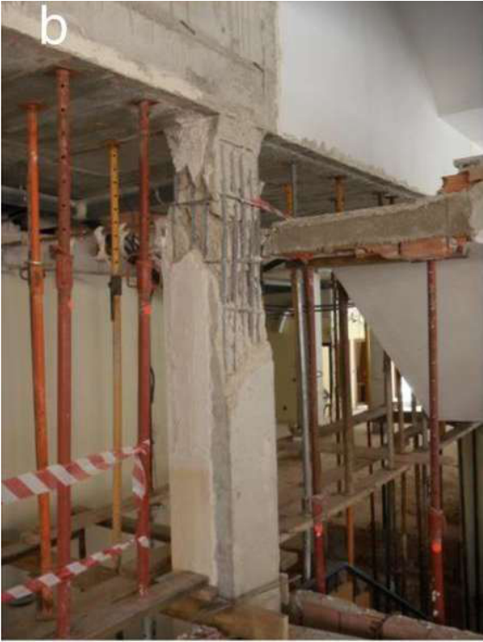
Parámetros | Clasificación | Descripción
Patrón de grietas | Daño de cortante o flexocompresión cerca de unión | La columna presenta pérdida de concreto junto al encuentro con la viga y se observan apoyos provisionales alrededor. El deterioro en esta zona es compatible con esfuerzos concentrados, aunque no se ve con claridad la orientación de todas las grietas.
Severidad del daño | Grado IV, estimación visual | Se aprecia desprendimiento importante del recubrimiento cerca de la unión y posible exposición de material interno. La gravedad del daño debe verificarse revisando el núcleo, el acero y la extensión fuera del campo fotografiado.
Elemento estructural | Columna y unión con viga | La columna recibe las cargas de la viga superior y debe conservar su rigidez. Una lesión en el extremo puede afectar el reparto de esfuerzos en el marco completo.
Detallado estructural | Estribos y continuidad del armado por comprobar | Debe examinarse el confinamiento del extremo, la separación real entre estribos y el anclaje de la armadura. La fotografía no alcanza para determinar si el detallado fue insuficiente desde el diseño.
Posibilidad de reparación | Reparación con reforzamiento o sustitución local | Conviene mantener una solución temporal de apoyo mientras se comprueba la estabilidad. Si el núcleo y las barras conservan capacidad, puede plantearse reforzar; si hay daño extenso, debe estudiarse reemplazo.
Conclusión general
Se observa deterioro en una zona crítica de columna y viga, con medidas de apoyo temporal. La pérdida de concreto justifica una inspección cuidadosa del nudo, el armado y la capacidad residual. El refuerzo puede ser posible, pero debe compararse con una intervención más profunda.

FOTOGRAFÍA N.º 52
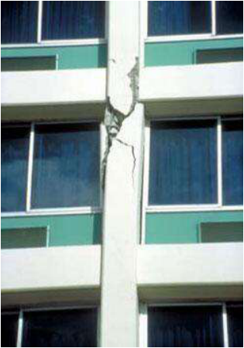
Parámetros | Clasificación | Descripción
Patrón de grietas | Fisuras localizadas posiblemente por deformación lateral | Se aprecian grietas en los elementos verticales de la fachada, cerca de las aberturas de ventanas. Por la distancia y el tamaño de la fotografía, solo puede identificarse un patrón general y no la trayectoria completa de las fisuras.
Severidad del daño | Grado II–III, con baja certeza | Las fisuras son visibles, pero no se aprecia destrucción amplia de la sección ni acero claramente expuesto. Se necesita una observación cercana para separar daños del recubrimiento de daños estructurales.
Elemento estructural | Columnas o franjas verticales de fachada | La imagen muestra elementos verticales entre ventanas; pueden formar parte del marco resistente o de componentes arquitectónicos. Su función debe confirmarse antes de atribuirles una pérdida de capacidad.
Detallado estructural | Conexiones con fachada y armado por verificar | Debe revisarse cómo se unen estos elementos con las vigas y los cerramientos, además del refuerzo que contienen si son estructurales. Ninguna falta específica de acero puede comprobarse en esta vista general.
Posibilidad de reparación | Posiblemente reparable tras inspección | Si las grietas afectan únicamente acabados, el tratamiento sería relativamente sencillo. Si alcanzan elementos resistentes, se requeriría una reparación estructural y evaluar qué desplazamientos las originaron.
Conclusión general
En la fachada se identifican posibles fisuras en elementos verticales, aunque la vista general limita su evaluación. No sería adecuado asignar un daño extremo solo por la presencia de marcas visibles. Lo principal es confirmar cuáles elementos son estructurales y revisar las grietas de cerca.

FOTOGRAFÍA N.º 53
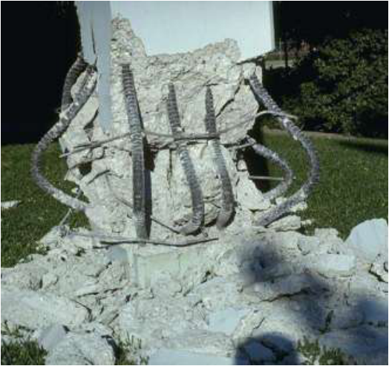
Parámetros | Clasificación | Descripción
Patrón de grietas | Flexocompresión con pérdida de confinamiento | En la base de la columna se observa concreto triturado, acero longitudinal doblado hacia afuera y desprendimientos extensos. El aspecto sugiere que la columna estuvo sometida a una demanda elevada de compresión combinada con desplazamiento.
Severidad del daño | Grado V, daño muy severo | La destrucción de la sección y la deformación visible de varias barras indican una pérdida grave de capacidad en la zona afectada. Es uno de los casos donde no basta con resanar el recubrimiento porque también se comprometió el núcleo.
Elemento estructural | Base de columna de concreto armado | Es el tramo inferior del elemento que conduce las cargas hacia la cimentación. La afectación en este punto es particularmente delicada porque puede comprometer la estabilidad del apoyo completo.
Detallado estructural | Confinamiento insuficiente o sobrepasado; no concluyente | Se ven barras salidas de su posición y armadura transversal deformada. Esto evidencia que el confinamiento no logró mantener íntegra la sección durante el daño, aunque no permite establecer si hubo defecto constructivo o demanda extraordinaria.
Posibilidad de reparación | Sustitución o reconstrucción integral por evaluar | La reparación sería compleja y costosa y necesitaría soporte provisional y diseño especializado. Debe compararse la viabilidad del reemplazo o reconstrucción del elemento con cualquier alternativa de refuerzo.
Conclusión general
La base de la columna presenta un daño muy severo, con concreto destruido y barras longitudinales deformadas. Estos indicios son compatibles con pérdida importante de capacidad por flexocompresión. Debe priorizarse la seguridad y estudiar una reconstrucción o sustitución diseñada por un especialista.

FOTOGRAFÍA N.º 54
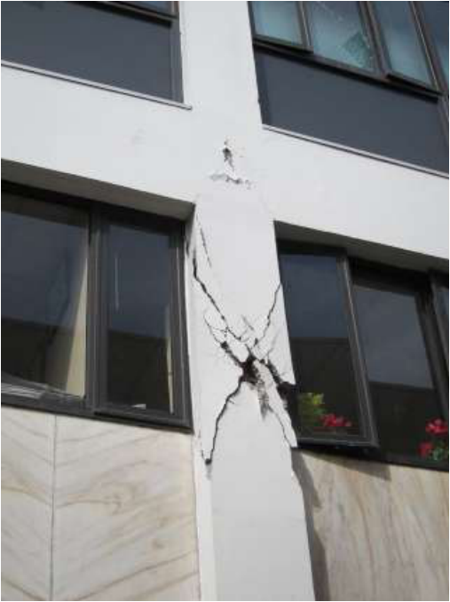
Parámetros | Clasificación | Descripción
Patrón de grietas | Grieta diagonal y posible cortante | En un elemento vertical de fachada se distingue una grieta diagonal abierta en el sector comprendido entre ventanas. El trazo inclinado sugiere una respuesta a esfuerzos laterales, con posible concentración cerca de los bordes de las aberturas.
Severidad del daño | Grado III, preliminar | La fisura es marcada y localizada, con desprendimientos en algunos bordes, pero no se aprecia colapso de la sección. Su profundidad y relación con el acero no pueden verificarse desde la calle.
Elemento estructural | Elemento vertical entre ventanas | Podría ser una columna del marco o un componente de fachada, según el sistema utilizado. La diferencia es importante para determinar si el daño afecta directamente la resistencia estructural.
Detallado estructural | Armadura y unión con elementos adyacentes por revisar | Deben observarse los estribos y la continuidad del refuerzo en el tramo agrietado, además de la interacción con dinteles y muros. La fotografía no muestra el interior del concreto ni permite valorar separaciones del acero.
Posibilidad de reparación | Reparable, condicionado a valoración estructural | Si la sección conserva capacidad, pueden estudiarse reparación de grietas y refuerzo localizado. Una inspección deberá determinar si es necesario intervenir también los elementos vecinos para evitar que el problema se repita.
Conclusión general
La grieta diagonal marcada en un elemento de fachada sugiere una respuesta a acciones laterales. Sin embargo, se desconoce si pertenece al marco estructural o al cerramiento. Se recomienda inspección cercana, medición de la fisura y revisión de las conexiones antes de reparar.

FOTOGRAFÍA N.º 55
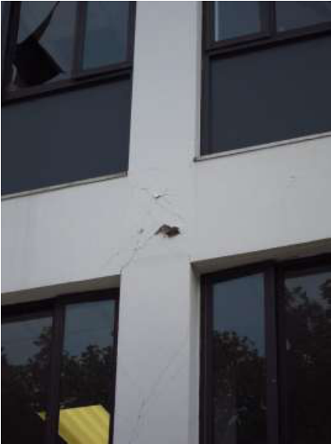
Parámetros | Clasificación | Descripción
Patrón de grietas | Fisura localizada por posible cortante | Se observa un daño más pequeño en una franja vertical de la fachada, próximo al encuentro con una banda horizontal. La marca podría relacionarse con movimiento diferencial o esfuerzos laterales, pero el patrón no se aprecia de forma completa.
Severidad del daño | Grado II, preliminar y con incertidumbre | La alteración visible parece limitada y no se identifican pérdidas importantes del concreto ni barras expuestas. Sin una imagen más cercana no es posible descartar que el deterioro continúe debajo del acabado.
Elemento estructural | Elemento vertical de fachada | Es una franja de concreto o revestimiento entre ventanas. Su función estructural no puede asegurarse únicamente con esta toma.
Detallado estructural | Unión y recubrimiento por comprobar | Sería necesario revisar el detalle de unión a la viga o losa y comprobar si la fisura atraviesa el concreto estructural. No se observan datos suficientes para evaluar estribos o anclajes.
Posibilidad de reparación | Probablemente reparable después del diagnóstico | En caso de ser daño superficial, bastaría una reparación localizada y seguimiento. Si se descubre una grieta estructural, debe estudiarse su causa y aplicar un procedimiento de refuerzo cuando corresponda.
Conclusión general
El daño visible es localizado y de menor magnitud que en las imágenes anteriores. No se observa pérdida extensa de sección, pero la foto no permite verificar el interior del elemento. Debe comprobarse si la fisura es superficial y realizar seguimiento después de repararla.

FOTOGRAFÍA N.º 56
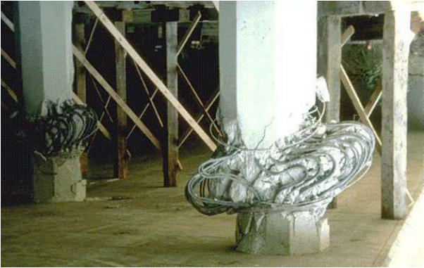
Parámetros | Clasificación | Descripción
Patrón de grietas | Falla localizada en elemento con deformación del acero | Se observa un elemento dañado y una armadura metálica que parece haberse doblado o desprendido, apoyada cerca del suelo. La escena sugiere una falla importante, aunque la fotografía no muestra con claridad el punto original de unión.
Severidad del daño | Grado IV–V, por daño aparente | La presencia de fragmentos y acero considerablemente deformado indica un daño potencialmente grave. Para clasificarlo con precisión debe identificarse si lo fotografiado es la armadura principal de una columna o un conjunto desprendido de otra parte.
Elemento estructural | Elemento estructural y acero desprendido por identificar | La vista corresponde al interior de una edificación con apoyos verticales y restos de un componente armado. La función exacta de la pieza deformada necesita comprobación en sitio.
Detallado estructural | Anclajes y continuidad de armadura por investigar | Se debe revisar dónde estaba anclado el acero, su continuidad y la condición de los estribos. No se puede concluir solo con esta toma que hubo error de detallado, pues también pudo producirse una demanda extraordinaria.
Posibilidad de reparación | Intervención compleja e incierta | Antes de decidir entre reforzar o sustituir hace falta ubicar la pieza y evaluar los apoyos cercanos. Una simple reparación superficial no sería adecuada si la armadura pertenecía a un elemento resistente principal.
Conclusión general
Se observa una pieza de armadura muy deformada o desprendida, lo que indica un daño potencialmente grave. La fotografía no permite identificar sin dudas el elemento del que proviene. Antes de proponer reparación, es indispensable determinar su función y revisar los apoyos de la zona.

FOTOGRAFÍA N.º 57
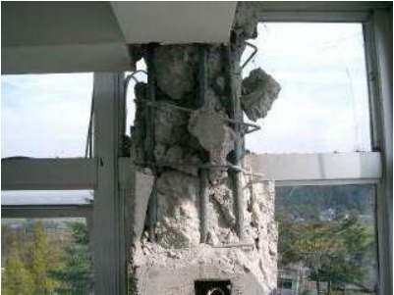
Parámetros | Clasificación | Descripción
Patrón de grietas | Flexocompresión y cortante en extremo de columna | En la parte superior de una columna se distinguen desprendimientos extensos, concreto fracturado y acero expuesto cerca de una unión. El daño apunta a esfuerzos concentrados donde el elemento vertical recibe acciones de las vigas o losa.
Severidad del daño | Grado IV–V, estimación visual | La sección presenta deterioro grave y una parte del núcleo está expuesta. No se puede determinar con seguridad, a partir de esta fotografía, si el acero longitudinal perdió totalmente su forma o si existe pérdida irreversible de la capacidad.
Elemento estructural | Cabeza de columna y nudo estructural | Es una zona esencial para transmitir las cargas y permitir el trabajo conjunto del marco. Cuando se deteriora, puede afectarse no solo la columna sino también la conexión con los elementos horizontales.
Detallado estructural | Confinamiento y anclaje del nudo por revisar | Se aprecian barras y material desprendido, pero no es posible evaluar todo el confinamiento dentro del nudo. Debe revisarse continuidad de acero, estribos y adherencia antes de plantear un diseño de reparación.
Posibilidad de reparación | Reforzamiento mayor o reconstrucción por evaluar | Necesita inspección detallada, verificación de capacidad y probablemente soporte provisional. Según el daño real del núcleo y las barras, podría plantearse una reconstrucción o incluso sustituir la parte afectada.
Conclusión general
La cabeza de columna presenta daños importantes y acero expuesto junto a una conexión. Esto puede afectar la transmisión de esfuerzos del marco y demanda más que un resane superficial. Se recomienda evaluar el nudo completo para decidir si necesita reconstrucción, reforzamiento o sustitución.

